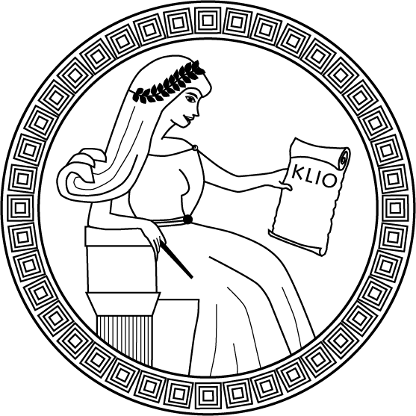
NAVODILA ZA PISANJE IN CITIRANJE ČLANKOV ZA REVIJO KLIO

Članek naj vsebuje naslednje dele:

Ime in Priimek avtorja (Times New Roman (TNR), velikost 14, krepko, sredinska poravnava, majhne tiskane črke)

Naslov (TNR, 14, krepko, sredinska poravnava, majhne tiskane črke)

Izvleček (TNR, 12, krepko in sredinska poravnava):
Nekaj povedi v katerih povzamete vsebino članka. Ker to ni povzetek, v to vključite tudi namen članka, oziroma vprašanje, s katerim se članek ukvarja in vaše ugotovitve oz. odgovor na vprašanje. (Navadno, obojestranska poravnava.)

Izvleček v tujem jeziku (TNR, krepko in sredinska poravnava):
Prevod povzetka v angleščino ali nemščino (pogojno lahko tudi v francoščini).

Ključne besede (TNR, 12, krepko): 3–5 ključnih besed (navadno, obojestransko).

Podnaslovi (če so, TNR, 12, krepko, sredinska poravnava)

***
Za besedilo uporabite velikost pisave 12, pisavo Times New Roman, razmik vrstic (1) in obojestransko poravnavo. Članek naj bo dolg med 8 in 10 strani (besedila). Med odstavki naj ne bo razmika, le zamaknjena prva vrstica (1,25 cm).
Sprotne opombe (pod črto) naj bodo avtomatično oštevilčene. V Wordu uporabite funkcije Vstavljanje (Insert) -> Sklic (Reference) -> Sprotne opombe (Footnote). Številka opombe v besedilu pride vedno za ločilom in ne pred njim! Velikost pisave naj bo 10. Priporočamo sprotno citiranje. Revija Klio se drži navodil citiranja po CMS (Chicago Manual of Style). Glavni atribut te vrste citiranja je uporaba kurzive in »narekovajev« za razlikovanje med naslovi bibliografskih enot (knjiga, revija, zbornik) in delov znotraj njih (članek, poglavje ipd.):

Priimek avtorja, naslov knjige, stran.
Priimek avtorja, »naslov članka ali poglavja,« stran.
Ime antičnega avtorja (poslovenjeno, držite se slovarja Bronislave Aubelj), mesto citata.

Ker revija Klio objavlja članke z navedeno literaturo na koncu, je citiranje v sprotnih opombah že od samega začetka v skrajšani obliki in tako tam ni potrebno navajati celotnega naslova (če je ta daljši od 5 besed se navadno znebimo raznih the, and ipd.). Prav tako se pred številko strani ne daje okrajšave – str. Če v članku citirate več del istega avtorja, razvidno citirajte različne naslove del (če so okrajšani), da ne bi prišlo do pomot.
Če je v isti opombi citiranih več avtorjev, se te razloči s podpičjem (;). Prav tako se s podpičjem ali z -in loči naslove del istega avtorja v eni opombi (ni potrebno znova navajati priimka). Vsaka opomba se mora končati s piko! Bodite pozorni, da je med številkami strani dolgi vezaj (–) brez presledkov!
Razločujte med naslovom dela (knjiga, zbornik, leksikon ipd.), ki ga navajate s kurzivo, in naslovom besedila v nekem delu (poglavje, članek ipd.), ki ga navajate z »narekovaji.« (pomnite, da pika ali vejica pride pred narekovaj -> .«)
Izogibajte se uporabi okrajšav kot so prav tam ali ibidem, saj to v kratkih člankih večkrat povzroči zmedo kot korist. Uporabljajte tudi slovenske različice splošnih okrajšav (itd. namesto etc.; in sod. namesto et al.). Prav tako bodite pozorni, da ne uporabljate fraze glej ampak njeno okrajšano različico – gl.
Pri dobesednih citatih uporabite narekovaje in kurzivo, če je citat dolg le par stavkov oz. ga fizično ločite od ostalega besedila, če je citat daljši (v poseben odstavek ga ločite z uporabo zamika na obeh straneh besedila – 1,25 cm).
Pri angleških naslovih se držimo angleških slovničnih pravil in vse samostalnike in pridevnike pišemo z veliko začetnico.

Podrobna navodila za navajanje sklicev in literature so vam na voljo na: https://ishaljubljana.weebly.com/klio.html

Če pride pri navajanju literature ali sklicih do težav, nas kontaktirajte preko maila (revija.klio@gmail.com), da vam pomagamo. Prosimo, da se držite navodil in tako olajšate delo urednikom.

Povzeto po navodilih za objavo besedil revije Keria in po Chicago Manual of Style, sixteenth edition. Chicago: The University of Chicago Press, 2010.

Uredništvo revije Klio, junij 2017

Za daljše članke se obvezno posvetujte z uredništvom revije.
Vovelle, Ideologije in mentalitete, 123–124. (primer 1)
Adams, »The Hellenistic Kingdoms,« 41–49. (primer 2)
Diodor 17.49.2. (primer 3)
Lloyd, »Late period,« 382 in »Egypt,« 344; Manning, The last pharaohs, 27. (primer 4)
Peacock, »The Roman period,« 429–430. (primer 5)

